Фото № 16.

Установки артиллерии БМ-13−16 и БМ-8−24, разработанные под руководством

Г.Э. Лангемака

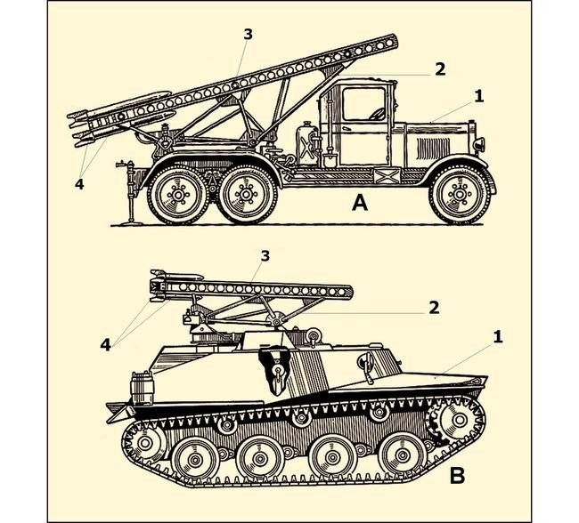

Фото № 15.

Реактивная установка «Катюша»

Фото № 14.

Реактивная установка «Катюша»

